อาหารประจําชาติ 10 ประเทศอาเซียน
รวบรวมและเรียบเรียงโดย วิจิตรา ประยูรวงษ์
บรรณารักษ์ชำนาญการ
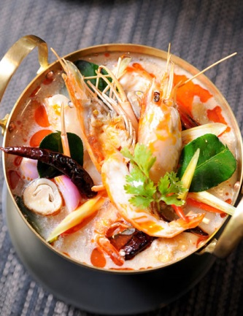
ประเทศในกลุ่มอาเซียน ถือได้ว่ามีทรัพยากรค่อนข้างอุดมสมบูรณ์จึงทำให้มีเมนูอาหารที่ น่ารับประทาน และมีประโยชน์ต่อสุขภาพให้เลือกมากมาย บทความนี้จึงขอนำเสนออาหารประจำชาติ ของ 10 ประเทศอาเซียน ดังนี้

ต้มยำกุ้ง--ประเทศไทย
1.ประเทศไทย
ต้มยำกุ้ง (Tom Yam Goong) ต้มยำกุ้งเป็นอาหารคาวที่เหมาะสำหรับรับประทานกับข้าวสวยร้อน ๆ กลิ่นหอมของสมุนไพรที่เป็นส่วนประกอบในต้มยำกุ้ง นอกจากจะทำให้รู้สึกสดชื่นแล้ว ยังช่วยกระตุ้นการเจริญอาหารได้เป็นอย่างดีและเนื่องจากต้มยำกุ้งเป็นอาหารที่มีรสเปรี้ยวและเผ็ดเป็นหลัก ทำให้รับประทานแล้วไม่เลี่ยน จึงทำให้ต้มยำกุ้งเป็นอาหารที่ได้รับความนิยมในทั่วทุกภาคของประเทศไทย รวมถึงชาวต่างชาติเองก็ติดอกติดใจในความอร่อยของต้มยำกุ้งเช่นเดียวกัน
ผัดไทย (Pad Thai) อดีตชื่อ "ก๋วยเตี๋ยวผัด" ผัดไทยนั้นกลายเป็นที่รู้จักของคนต่างชาติตั้งแต่สมัย จอมพล ป.พิบูลสงคราม โดยในช่วงสงครามโลกครั้งที่ 2 ท่านได้รณรงค์ให้ประชาชนหันมานิยมรับประทานก๋วยเตี๋ยว เพื่อลดการบริโภคข้าวภายในประเทศ เนื่องจากในช่วงนั้นสภาวะเศรษฐกิจของประเทศตกต่ำ ข้าวแพง และได้เปลี่ยนชื่อก๋วยเตี๋ยวผัดเป็น "ก๋วยเตี๋ยวผัดไท" ตามชื่อใหม่ของประเทศ ปัจจุบันเรียกกันโดยย่อเหลือเพียงแค่ "ผัดไทย"
ส้มตำ (Som Tum) เป็นอาหารคาวของไทยอย่างหนึ่ง มีต้นกำเนิดไม่แน่ชัดโดยน่าจะมาจากภาคตะวันออกเฉียงเหนือ ของประเทศไทยและประเทศลาว

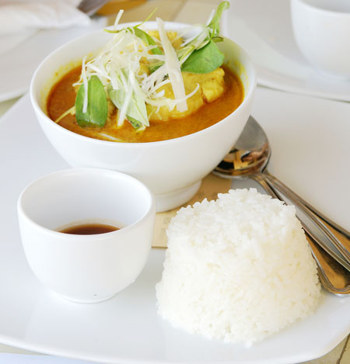

อาม็อก--ประเทศกัมพูชา
2.ประเทศกัมพูชา
อาม็อก (Amok) เป็นอาหารคาวยอดนิยมของกัมพูชา มีลักษณะคล้ายห่อหมกของไทย โดยเป็นการนำเนื้อปลาสด ๆ ลวกพริกเครื่องแกง และกะทิ แล้วทำให้สุกโดยการนำไปนึ่ง ซึ่งนอกจากจะใช้เนื้อปลาแล้ว อาจเลือกใช้เนื้อไก่แทนก็ได้ ส่วนสาเหตุที่คนในประเทศกัมพูชานิยมรับประทานปลา เนื่องจากสภาพภูมิประเทศของกัมพูชามีแหล่งน้ำอุดมสมบูรณ์ ทำให้ปลาเป็นอาหารที่หารับประทานได้ง่ายนั่นเอง
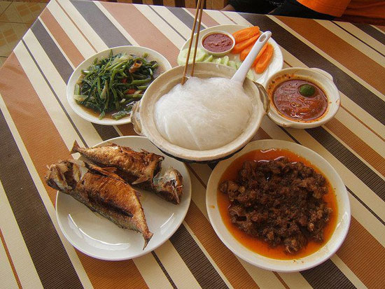
สตูว์ไก่เขมร (Ragu sach moan) สตูว์ไก่เขมรได้รับอิทธิพลจากฝรั่งเศส มีรสชาติอร่อยและทำง่าย เป็นหนึ่งในอาหารที่ได้รับความนิยมในงานพิธีสำคัญต่าง ๆ เช่น งานแต่งงาน หรืองานเลี้ยงรวมญาติ

อัมบูยัต - ประเทศบรูไน
3.ประเทศบรูไน
อัมบูยัต (Ambuyat) เป็นอาหารยอดนิยมของบรูไน มีลักษณะเด่นอยู่ที่ตัวแป้งจะเหนียวข้นคล้ายข้าวต้ม หรือโจ๊ก โดยมีแป้งสาคูเป็นส่วนผสมหลัก ตัวแป้งอัมบูยัตเอง ไม่มีรสชาติ แต่ความอร่อยจะอยู่ที่การจิ้มกับซอสผลไม้ที่มีรสเปรี้ยว นอกจากนี้ยังมีเครื่องเคียงอีก 2-3 ชนิด เช่น ผักสด เนื้อห่อใบตองย่าง หรือเนื้อทอด ทั้งนี้ การรับประทานอัมบูยัตให้ได้รสชาติ ต้องรับประทานตอนร้อน ๆ จึงจะดีที่สุด

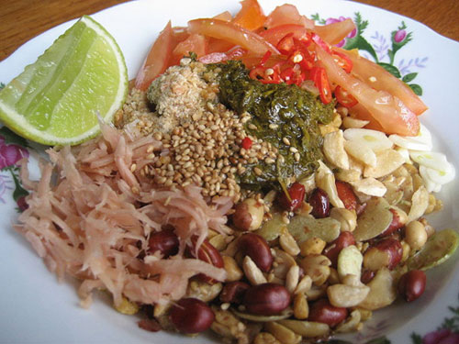

หล่าเพ็ด - ประเทศพม่า
4.ประเทศพม่า
หล่าเพ็ด (Lahpet) เป็นอาหารยอดนิยมของพม่า โดยการนำใบชาหมักมาทานกับเครื่องเคียง เช่น กระเทียมเจียว ถั่วชนิดต่าง ๆ งาคั่ว กุ้งแห้ง + มะพร้าวคั่ว เรียกได้ว่า มีลักษณะคล้ายคลึงกับเมี่ยงคำของประเทศไทย ซึ่งหล่าเพ็ดนี้ จะเป็นเมนูอาหารที่ขาดไม่ได้ในโอกาสพิเศษหรือเทศกาลสำคัญ ๆ ของประเทศพม่า โดยกล่าวกันว่า หากงานเลี้ยง หรืองานเฉลิมฉลองใด ไม่มีหล่าเพ็ด จะถือว่าการนั้นเป็นงานที่ขาดความสมบูรณ์ไปเลยทีเดียว
ขนมจีนน้ำยาพม่า (Mo Hin Ga) คือขนมจีนน้ำยาที่ทำจากปลา ไม่มีกระทิ จะเรียกว่าน้ำยาป่าก็ได้ ชาวพม่าจะทาน Mo Hin Ga กันในตอนเช้า น้ำยา Mo Hin Ga จะใช้ปลาน้ำจืดเป็นหลักพวกปลาดุก ปลาช่อน ผักที่ใส่ในน้ำยาก็จะเป็น หยวกกล้วย และใช้พวกแป้งถั่ว (Chickpea floor) หรือ ข้าวคั่วเพื่อทำให้น้ำแกงข้น จากนั้นก็โรยหน้าด้วย ถั่วเหลืองทอด ไข่ต้ม ปลาเส้นทอด ปลาท่องโก๋ ผักชี ปรุงรสด้วยพริกป่น และมะนาว
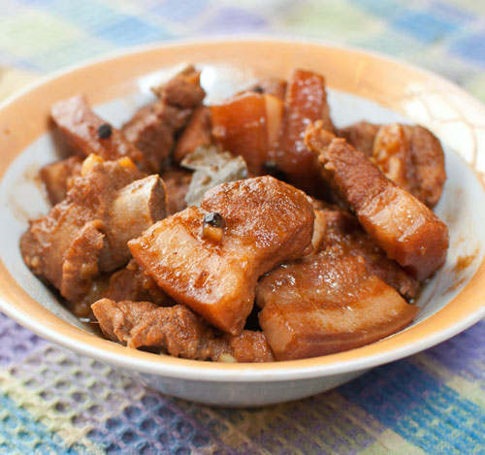

อโดโบ้--ประเทศฟิลิปปินส์
5.ประเทศฟิลิปปินส์
อโดโบ้ (Adobo) เป็นอาหารยอดนิยมของประเทศฟิลิปปินส์ ทำจากเนื้อหมู หรือเนื้อไก่ ที่ผ่านการหมัก และปรุงรส โดยจะใส่น้ำส้มสายชู ซีอิ๊วขาว กระเทียมสับ ใบกระวาน พริกไทยดำ นำไปทำให้สุกโดยอบในเตาอบ หรือทอด แล้วนำมารับประทานกับข้าวสวยร้อน ๆ ในอดีตอาหารจานนี้เป็นที่นิยมในหมู่นักเดินทาง เนื่องจากส่วนผสมของอโดโบ้สามารถเก็บรักษาไว้ได้นาน เหมาะสำหรับพกไว้เป็นเสบียงอาหารระหว่างการเดินทาง ซึ่งปัจจุบันอโดโบ้ได้กลายเป็นอาหารยอดนิยมที่นำมารับประทานกันได้ทุกที่ทุกเวลา

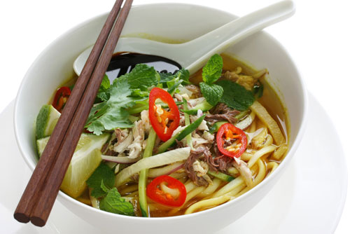

ลักซา--ประเทศสิงคโปร์
6.ประเทศสิงคโปร์
ลักซา (Laksa) อาหารขึ้นชื่อของประเทศสิงคโปร์ ลักซามีลักษณะคล้ายก๋วยเตี๋ยวต้มยำใส่กะทิ ทำให้รสชาติเข้มข้น คล้ายคลึงกับข้าวซอยของไทย โดยลักซาจะมีส่วนผสมของ กุ้งแห้ง พริก กุ้งต้ม และหอยแครง เหมาะสำหรับคนที่ชอบรับประทานอาหารทะเลเป็นอย่างยิ่ง อย่างไรก็ตาม ลักซามีทั้งแบบที่ใส่กะทิ และไม่ใส่กะทิ ทว่า แบบที่ใส่กะทิจะเป็นที่นิยมมากกว่า
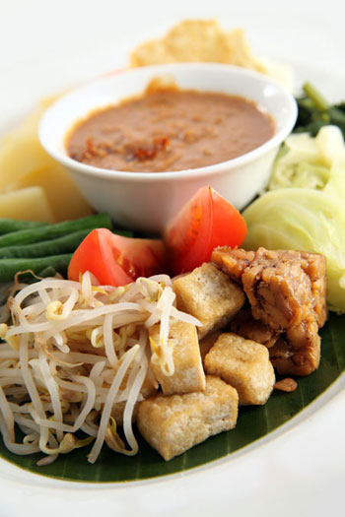
กาโด กาโด—ประเทศอินโดนิเซีย
7.ประเทศอินโดนีเซีย
กาโด กาโด (Gado Gado) อาหารยอดนิยมของประเทศอินโดนีเซีย ประกอบไปด้วยผัก และธัญพืชหลากหลายชนิด ทั้งแครอท มันฝรั่ง กะหล่ำปลี ถั่วงอก ถั่วเขียว นอกจากนี้ยังมีเต้าหู้ และไข่ต้มสุกด้วย กาโด กาโดจะนำมารับประทานกับซอสถั่วที่คล้ายกับซอสสะเต๊ะ อย่างไรก็ตาม ด้วยเครื่องสมุนไพรในซอส อาทิ รากผักชี หอมแดง กระเทียม ตะไคร้ ทำให้เมื่อรับประทานแล้วจะไม่รู้สึกเลี่ยนกะทิมากจนเกินไปนั่นเอง

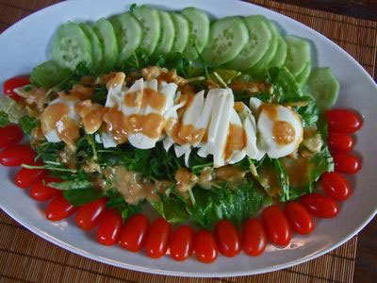

สลัดหลวงพระบาง--ประเทศลาว
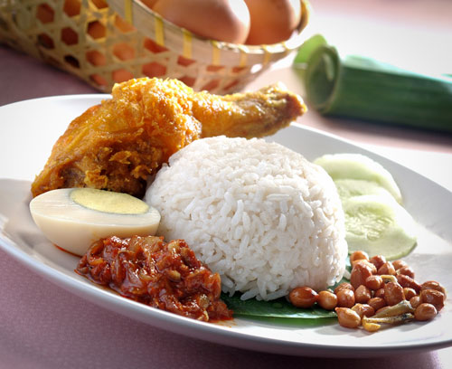
8. ประเทศลาว
สลัดหลวงพระบาง (Luang Prabang Salad) เป็นอาหารขึ้นชื่ออีกชนิดหนึ่ง เนื่องจากมีรสชาติกลาง ๆ ทำให้รับประทานได้ทั้งชาวตะวันออก และตะวันตก โดยส่วนประกอบสำคัญคือ ผักน้ำ ซึ่งเป็นผักป่าที่ขึ้นตามริมธารน้ำไหล และยังมีส่วนประกอบอื่น ๆ เช่น มันแกว แตงกวา มะเขือเทศ ไข่ต้ม ผักกาดหอม และหมูสับลวกสุก ส่วนวิธีปรุงรสคือ ราดด้วยน้ำสลัดชนิดใส คลุกส่วนผสมทั้งหมดเข้าด้วยกัน แล้วโรยหน้าด้วยกระเทียมเจียว และถั่วลิสงคั่ว

นาซิ เลอมัก--ประเทศมาเลเซีย
9.ประเทศมาเลเซีย
นาซิ เลอมัก (Nasi Lemak) อาหารยอดนิยมของประเทศมาเลเซีย โดยนาซิ เลอมัก จะเป็นข้าวหุงกับกะทิ และใบเตย ทานพร้อมเครื่องเคียง 4 อย่าง ได้แก่ ปลากะตักทอดกรอบ แตงกวาหั่น ไข่ต้มสุก และถั่วอบ ซึ่งนาซิ เลอมักแบบดั้งเดิมจะห่อด้วยใบตอง และมักทานเป็นอาหารเช้า แต่ในปัจจุบัน กลายเป็นอาหารยอดนิยมที่ทานได้ทุกมื้อ และแพร่หลายในประเทศเพื่อนบ้านอีกหลายแห่ง เช่น สิงคโปร์ และภาคใต้ของไทยด้วย
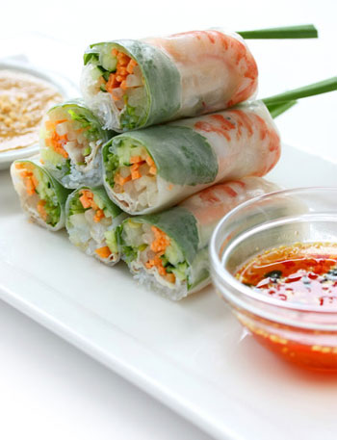
ปอเปี้ยะเวียดนาม--ประเทศเวียดนาม
10.ประเทศเวียดนาม
เปาะเปี๊ยะเวียดนาม (Vietnamese Spring Rolls) ถือเป็นหนึ่งในอาหารพื้นเมืองที่โด่งดังที่สุดของประเทศเวียดนาม ความอร่อยของเปาะเปี๊ยะเวียดนาม อยู่ที่การนำแผ่นแป้งซึ่งทำจากข้าวจ้าวมาห่อไส้ ซึ่งอาจจะเป็นไก่ หมู กุ้ง หรือหมูยอ โดยนำมารวมกับผักสมุนไพรอีกหลายชนิด เช่น สะระแหน่ ผักกาดหอม และนำมารับประทานคู่กับน้ำจิ้มหวาน โดยจะมีถั่วคั่ว แครอทซอย ไชเท้าซอย ให้เติมตามใจชอบ และบางครั้งอาจมีเครื่องเคียงอย่างอื่นเพิ่มด้วย
เฝอ (Pho) เป็นก๋วยเตี๋ยวของชาวเวียดนามที่พัฒนามาจาการทำก๋วยเตี๋ยวของจีน เฝอมีลักษณะคล้ายก๋วยเตี๋ยวของไทย แต่ต่างกันที่เส้น น้ำซุป และเครื่องเคียง และบางครั้งก็เรียกเป็น ก๋วยเตี๋ยวเวียดนาม หรือ กวยจั๊บเวียดนาม
อาหารประจำชาติอาเซียนเหล่านี้ นอกจากจะน่ารับประทานแล้ว ยังมีคุณค่าทางโภชนาการ และเหมาะสำหรับคนรักสุขภาพด้วย เพราะมีส่วนผสมของพืชผักสมุนไพรเป็นหลัก แถมยังมีโปรตีนจากเนื้อสัตว์อีกด้วย ถ้าใครมีโอกาสได้ไปเยือนประเทศต่าง ๆ ในแถบอาเซียน ก็อย่าลืมแวะเวียนไปลิ้มลองเมนูเด็ดเหล่านี้ด้วยนะคะ
------------------------------------------------------------------------------------------------------------------------------------
เอกสารอ้างอิง
วรรณนิษา แรงสาริกิจ. (2554). อาหารจานเด็ดของ 10 ประเทศอาเซียน. วันที่ค้นข้อมูล 5 เมษายน 2556. เข้าถึงได้จาก http://region4.prd.go.th/ewt_news.php?nid=10218
อาหารอาเซียน เมนูเด็ดของ 10 อาหารประจําชาติอาเซียน. วันที่ค้นข้อมูล 5 เมษายน 2556. เข้าถึงได้จาก http://hilight.kapook.com/view/73514

